|  |
| --- |
| SH |
| Solución Habitacional |
| Especificación de Requerimientos SIMPLIFICADA |

|  |
| --- |
| 236296  27/03/2019 |

Especificación de Requerimientos y Casos de Uso.

###### Ignacio Cabrera

Índice

1. Resumen 3

2. Introducción 4

3. Requerimientos Funcionales 5

4. Diagramas de casos de uso 8

5. Casos de Uso Narrativos 11

# 1. Resumen

En este documento se incluyen los requerimientos funcionales relevados y su especificación mediante la técnica de casos de uso para el Sistema Venta Viviendas

# 2. Introducción

El Sistema Venta Viviendas realiza la gestión de ventas de viviendas para la intendencia, permitiendo el mantenimiento de los usuarios pasantes y clientes, viviendas, ubicaciones de las mismas, parámetros como las cotizaciones, venta de viviendas a clientes.

# 3. Requerimientos Funcionales

|  |  |
| --- | --- |
| RF–01 | Ingreso de pasante |
| Descripción | El sistema deberá almacenar la información correspondiente a los usuarios pasantes. |
| Comentarios | Se controlará el nombre de usuario siendo este un email válido, y la contraseña se solicitará dos veces por motivos de seguridad, ésta almacenará hasheada. |

|  |  |
| --- | --- |
| RF–02 | Autorización de un usuario en el sitio. |
| Descripción | El sistema solicitará el nombre de usuario y contraseña, y en caso de que sea autenticado en el sitio lo autorizará a ingresar. |
| Comentarios | En caso de que no sea autenticado, el sitio le solicitará que corrija los datos ingresados. |

|  |  |
| --- | --- |
| RF–03 | Modificación de un pasante |
| Descripción | El sistema solicitará la contraseña dos veces. |
| Comentarios | Se controlará que la contraseña tenga más de 8 dígitos. |

|  |  |
| --- | --- |
| RF–04 | Autorización de un usuario en el sitio. |
| Descripción | El sistema solicitará la contraseña y se dará de baja física en la base de datos. |
| Comentarios | En caso de error, se le informará al usuario del mismo. |

|  |  |
| --- | --- |
| RF–05 | Registro de una nuevo Barrio. |
| Descripción | Se registrará cada nuevo barrio con un nombre único y una descripción que incluya características como cercanía con instituciones educativas, hospitales, locomoción, y cualquier detalle que se considere relevante.  Se verificará que el barrio no haya sido ingresado. |
| Comentarios | Se considera que un barrio está duplicado cuando tiene el mismo nombre que otro. |

|  |  |
| --- | --- |
| RF–06 | Listado de un barrio por nombre. |
| Descripción | Se podrá visualizar la información correspondiente al barrio ingresando su nombre.  El barrio debe existir en la base de datos |
| Comentarios | En caso de que no exista, se le indicará al usuario. |

|  |  |
| --- | --- |
| RF–07 | Listado de todos los barrios. |
| Descripción | Se podrá visualizar la información de cada barrio. |
| Comentarios | - |

|  |  |
| --- | --- |
| RF–08 | Actualización de los datos de un barrio. |
| Descripción | Se podrá actualizar únicamente la descripción del barrio. |
| Comentarios | - |

|  |  |
| --- | --- |
| RF–09 | Eliminación de un barrio |
| Descripción | Se eliminará el barrio coincidente con el nombre ingresado.  Se verificará que el barrio exista. |
| Comentarios | - |

|  |  |
| --- | --- |
| RF–10 | Generación de un reporte de barrios. |
| Descripción | Al solicitar la generación de un reporte, se creará un archivo con extensión “csv” siendo el delimitador el carácter “#”, se almacenará en él toda la información de cada barrio existente en la base de datos. |
| Comentarios | - |

|  |  |
| --- | --- |
| RF–11 | Creación de un parámetro. |
| Descripción | Se registrará cada nuevo parámetro con su nombre y valor.  Se verificará que el parámetro no haya sido ingresado. |
| Comentarios | Se considera que un parámetro está duplicado cuando tiene el mismo nombre que otro.  Adicionalmente se ingresa la fecha actual al momento de la creación |

|  |  |
| --- | --- |
| RF–12 | Actualización de un parámetro. |
| Descripción | Se ingresará el nuevo valor del parámetro filtrado por su nombre.  Se verificará que el parámetro haya sido ingresado. |
| Comentarios | - |

|  |  |
| --- | --- |
| RF–13 | Generación de reporte de parámetros. |
| Descripción | Se creará un archivo con extensión “csv” siendo el delimitador el carácter “#”, se almacenará en él toda la información de cada parámetro existente en la base de datos. |
| Comentarios | - |

|  |  |
| --- | --- |
| RF–14 | Eliminación de un parámetro. |
| Descripción | Se solicitará el nombre y se eliminará de forma física.  El parámetro debe existir. |
| Comentarios | Se notificará al usuario en caso de que no exista. |

|  |  |
| --- | --- |
| RF–15 | Ingreso de una vivienda. |
| Descripción | Se solicitarán todos los datos correspondientes a la vivienda.  Se controlará que ya no exista con la dirección. |
| Comentarios | En caso de no existencia se le informará al usuario. |

|  |  |
| --- | --- |
| RF–16 | Listar todas las viviendas. |
| Descripción | Se mostrarán por pantalla todas las viviendas existentes en la base de datos |
| Comentarios | - |

|  |  |
| --- | --- |
| RF–17 | Eliminación de una vivienda. |
| Descripción | Se dará de baja lógica a una vivienda correspondiente con la dirección ingresada.  La vivienda debe de existir. |
| Comentarios | Se informará al usuario en caso de error. |

|  |  |
| --- | --- |
| RF–18 | Generación de reportes de las viviendas. |
| Descripción | Se generará un archivo de extensión “csv” con delimitador “#” con todas las viviendas existentes en la base de datos. |
| Comentarios | - |

|  |  |
| --- | --- |
| RF–19 | Listado de viviendas por barrio. |
| Descripción | Se deberá ingresar el nombre de un barrio y se mostrarán las viviendas registradas en él.  El barrio debe de existir. |
| Comentarios | En caso de error se le notificará al usuario. |

|  |  |
| --- | --- |
| RF–20 | Actualización de una vivienda. |
| Descripción | Se podrá modificar toda la información de la vivienda.  Se filtrará por la dirección actual de la misma.  La vivienda debe de existir. |
| Comentarios | En caso de error se le indicará al usuario |

# 

# 4. Diagramas de casos de uso

Diagrama de casos de uso 1 – Usuario Web

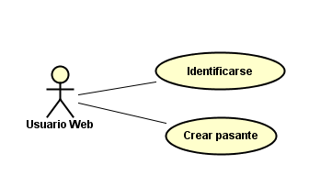

Diagrama de casos de uso 2- Gestión de Viviendas

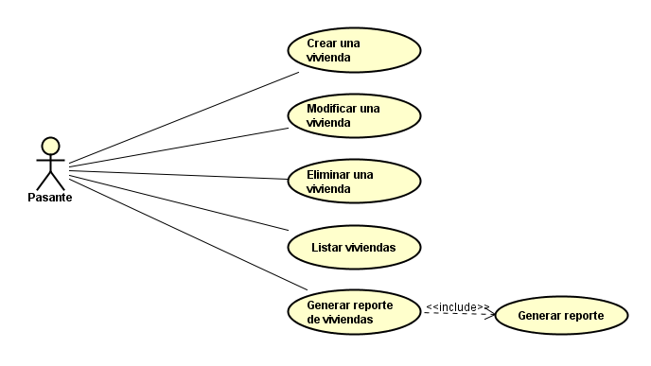

Diagrama de casos de uso 3 - Gestión de Parámetros

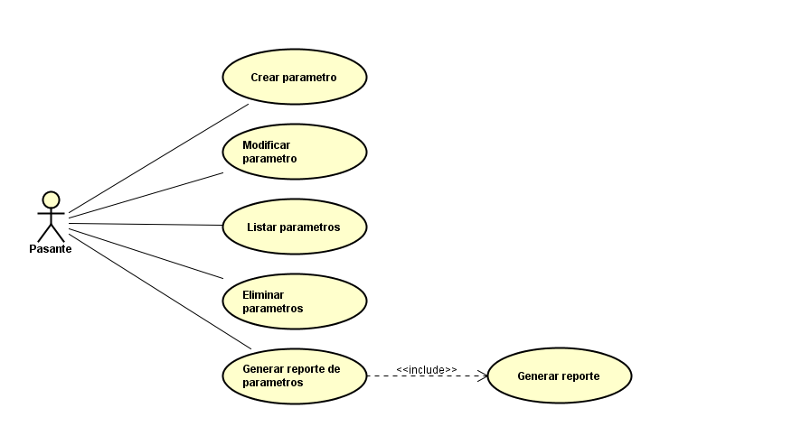

*Diagramas de casos de uso 4 – Gestión de Barrios*

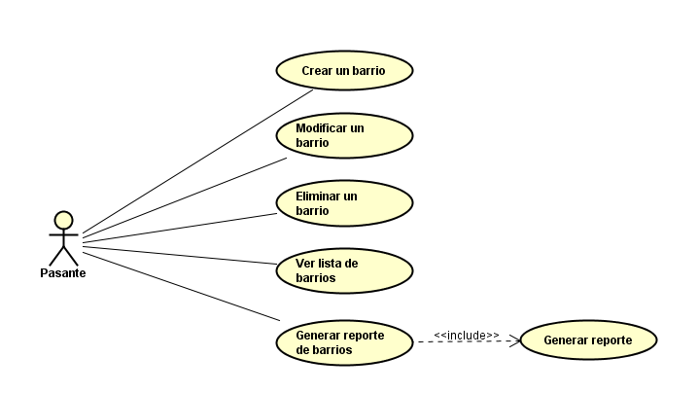

*Diagramas de casos de uso 4 – Gestión de Pasante*

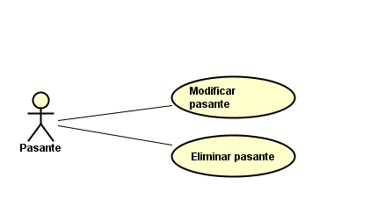

# 

# 5. Casos de Uso Narrativos

|  |  |
| --- | --- |
| **Identificador: CU-01** | **Nombre**: **Registrar una película** |
| **Autor**: | Ignacio |
| **Fecha**: | 19/02/2019 |
| **Descripción**:       Registro de pasante. |
| **Actor/es**:       Usuario web. |
| **Precondiciones**:       -. |
| **Pos condiciones**:       El usuario queda guardado en la base de datos y es logueado automáticamente. |
| **Flujo Normal**:   1. El actor ingresa a registrarse. 2. El sistema solicita un email y una contraseña, ésta es solicitada dos veces. 3. El actor introduce los datos solicitados y solicita el registro. 4. El sistema comprueba la validez de los datos, los guarda en la base de datos y lo autentica. |
| **Flujo/s Alternativo/s**:  3a. El actor cancela el registro.  3a - 1. El pasante no es guardado.  3a. No se ingresó el email, la contraseña, o las contraseñas no coinciden.  3a – 1. El sistema avisa que hay un error con una descripción del mismo, quedando a la espera de su corrección.  4a. Ya existe un usuario con ese email.  4a – 1. El sistema solicita el ingreso del email y contraseñas nuevamente. |
| **Flujo/s Excepcionales/s**:  La comunicación con el servidor se corta durante el registro. El usuario es descartado en su totalidad. |

|  |  |
| --- | --- |
| **Identificador: CU-02** | **Nombre**: **Registrar una película** |
| **Autor**: | Ignacio |
| **Fecha**: | 19/02/2019 |
| **Descripción**:       Inicio de sesión como pasante. |
| **Actor/es**:       Usuario web. |
| **Precondiciones**:       -El pasante está registrado. |
| **Pos condiciones**:       El usuario queda autenticado con los permisos de pasante. |
| **Flujo Normal**:   1. El actor ingresa al inicio de sesión. 2. El sistema solicita un email y una contraseña. 3. El actor introduce los datos solicitados y solicita el inicio de sesión. 4. El sistema comprueba la validez de los datos y lo ingresa en el sistema. |
| **Flujo/s Alternativo/s**:  3a. El actor cancela el ingreso.  3a - 1. El usuario no se autentica.  3b. No se ingresó el email o la contraseña.  3b – 1. El sistema avisa que hay un error con una descripción del mismo, quedando a la espera de su corrección.  4a. No existe un usuario con ese email.  4a – 1. El sistema solicita el ingreso del email y contraseña nuevamente.  4b. La contraseña no coincide con la registrada.  4b – 1. El sistema solicita el ingreso del email y la contraseña nuevamente. |
| **Flujo/s Excepcionales/s**:  La comunicación con el servidor se corta durante el inicio. El usuario no es autenticado. |

|  |  |
| --- | --- |
| **Identificador: CU-03** | **Nombre**: **Registrar una película** |
| **Autor**: | Ignacio |
| **Fecha**: | 19/02/2019 |
| **Descripción**:       Modificación de pasante. |
| **Actor/es**:       Pasante. |
| **Precondiciones**:       El pasante está autenticado. |
| **Pos condiciones**:       Se modifica la contraseña. |
| **Flujo Normal**:   1. El actor ingresa al apartado de modificación de pasante. 2. El sistema solicita una contraseña dos veces. 3. El actor introduce los datos solicitados y solicita la modificación de la contraseña. 4. El sistema comprueba la validez de los datos y los ingresa en el sistema. |
| **Flujo/s Alternativo/s**:  3a. El actor cancela el ingreso.  3a - 1. El pasante no se modifica.  3b. No se ingresó la contraseña.  3b – 1. El sistema avisa que hay un error con una descripción del mismo, quedando a la espera de su corrección.  4a. Las contraseñas no coinciden.  4a – 1. El sistema solicita el ingreso re ingreso de las mismas. |
| **Flujo/s Excepcionales/s**:  La comunicación con el servidor se corta durante la modificación. Se descartan los cambios. |

|  |  |
| --- | --- |
| **Identificador: CU-04** | **Nombre**: **Registrar una película** |
| **Autor**: | Ignacio |
| **Fecha**: | 19/02/2019 |
| **Descripción**:       Baja de pasante. |
| **Actor/es**:       Pasante. |
| **Precondiciones**:       El pasante está autenticado. |
| **Pos condiciones**:       Se da de baja el pasante. |
| **Flujo Normal**:   1. El actor ingresa al apartado de eliminación de cuenta. 2. El sistema solicita la contraseña. 3. El actor introduce los datos solicitados y solicita la baja en el sistema. 4. El sistema comprueba la validez de los datos y lo des autentica del sistema avisando de la acción. |
| **Flujo/s Alternativo/s**:  3a. El actor cancela el ingreso.  3a - 1. El pasante no se da de baja.  3b. No se ingresó la contraseña.  3b – 1. El sistema avisa que hay un error con una descripción del mismo, quedando a la espera de su corrección.  4a. La contraseña no coincide con la registrada.  4a – 1. El sistema solicita el ingreso re ingreso de la misma. |
| **Flujo/s Excepcionales/s**:  La comunicación con el servidor se corta durante la baja. No se da de baja. |

|  |  |
| --- | --- |
| **Identificador: CU-05** | **Nombre**: **Registrar una película** |
| **Autor**: | Ignacio |
| **Fecha**: | 19/02/2019 |
| **Descripción**:       Creación de un barrio. |
| **Actor/es**:       Pasante. |
| **Precondiciones**:       El pasante está autenticado. |
| **Pos condiciones**:       Se da de alta el barrio. |
| **Flujo Normal**:   1. El actor ingresa al apartado de creación de barrio. 2. El sistema solicita el nombre. 3. El actor introduce el dato requerido y solicita la confirmación. 4. El sistema comprueba la existencia del dato y si no existe solicita la descripción del barrio. 5. El actor ingresa el dato. 6. El sistema comprueba la validez del dato y lo registra en el sistema. |
| **Flujo/s Alternativo/s**:  3a. El actor cancela el ingreso.  3a - 1. El barrio no se registra.  3b. No se ingresó el nombre.  3b – 1. El sistema avisa que hay un error con una descripción del mismo, quedando a la espera de su corrección.  4a. El barrio ya existe.  4a – 1. El sistema solicita el ingreso re ingreso del mismo.  5a. La descripción no se ingresa.  5ª – 1. El sistema solicita el ingreso de la misma. |
| **Flujo/s Excepcionales/s**:  La comunicación con el servidor se corta durante la creación. No se registra el barrio. |

|  |  |
| --- | --- |
| **Identificador: CU-06** | **Nombre**: **Registrar una película** |
| **Autor**: | Ignacio |
| **Fecha**: | 19/02/2019 |
| **Descripción**:       Baja de un barrio. |
| **Actor/es**:       Pasante. |
| **Precondiciones**:       El pasante está autenticado. |
| **Pos condiciones**:       Se da de baja el barrio. |
| **Flujo Normal**:   1. El actor ingresa al apartado de eliminación de barrio. 2. El sistema solicita el nombre. 3. El actor introduce el dato requerido y solicita la baja en el sistema. 4. El sistema comprueba la existencia del mismo y lo da de baja avisando de la acción. |
| **Flujo/s Alternativo/s**:  3a. El actor cancela el ingreso.  3a - 1. El barrio no se da de baja.  3b. No se ingresó el nombre.  3b – 1. El sistema avisa que hay un error con una descripción del mismo, quedando a la espera de su corrección.  4a. No existe el barrio.  4a – 1. El sistema solicita el ingreso re ingreso del mismo. |
| **Flujo/s Excepcionales/s**:  La comunicación con el servidor se corta durante la baja. Se descartan los cambios. |

|  |  |
| --- | --- |
| **Identificador: CU-07** | **Nombre**: **Registrar una película** |
| **Autor**: | Ignacio |
| **Fecha**: | 19/02/2019 |
| **Descripción**:       Listado de un barrio. |
| **Actor/es**:       Pasante. |
| **Precondiciones**:       El pasante está autenticado.  El barrio existe. |
| **Pos condiciones**:       Se muestra la información del barrio. |
| **Flujo Normal**:   1. El actor ingresa al apartado de listado de un barrio. 2. El sistema solicita el nombre. 3. El actor introduce el dato requerido y solicita el listado al sistema. 4. El sistema muestra la información del mismo. |
| **Flujo/s Alternativo/s**:  3a. El actor cancela el listado.  3a - 1. El barrio no se muestra. |
| **Flujo/s Excepcionales/s**:  La comunicación con el servidor se corta durante el listado. Se informa del error y no se muestra el barrio con sus datos. |

|  |  |
| --- | --- |
| **Identificador: CU-08** | **Nombre**: **Registrar una película** |
| **Autor**: | Ignacio |
| **Fecha**: | 19/02/2019 |
| **Descripción**:       Listado de barrios. |
| **Actor/es**:       Pasante. |
| **Precondiciones**:       El pasante está autenticado. |
| **Pos condiciones**:       Se muestra la información de todos los barrios. |
| **Flujo Normal**:   1. El actor ingresa al apartado de listado de barrios. 2. El actor solicita visualizar la información de los barrios. 3. El sistema muestra el detalle de los mismos. |
| **Flujo/s Alternativo/s**:  2a. El actor cancela la visualización.  2a - 1. No se muestran los barrios con sus datos. |
| **Flujo/s Excepcionales/s**:  La comunicación con el servidor se corta durante la recopilación de los datos. Se muestra el error. |

|  |  |
| --- | --- |
| **Identificador: CU-09** | **Nombre**: **Registrar una película** |
| **Autor**: | Ignacio |
| **Fecha**: | 19/02/2019 |
| **Descripción**:       Generación de reporte de barrios. |
| **Actor/es**:       Pasante. |
| **Precondiciones**:       El pasante está autenticado. |
| **Pos condiciones**:       Se crea un archivo de extensión csv con delimitador # con los datos de todos los barrios existentes. |
| **Flujo Normal**:   1. El actor ingresa al apartado de generación de reportes de barrios. 2. El actor solicita el reporte. 3. El sistema genera un archivo csv con los datos de los barrios. |
| **Flujo/s Alternativo/s**:  2a. El actor cancela la generación del reporte.  2a - 1. No se crea el archivo. |
| **Flujo/s Excepcionales/s**:  La comunicación con el servidor se corta durante la generación del reporte. Se no se genera el archivo. |

|  |  |
| --- | --- |
| **Identificador: CU-10** | **Nombre**: **Registrar una película** |
| **Autor**: | Ignacio |
| **Fecha**: | 19/02/2019 |
| **Descripción**:       Creación de una vivienda. |
| **Actor/es**:       Pasante. |
| **Precondiciones**:       El pasante está autenticado.  El barrio a ingresar existe. |
| **Pos condiciones**:       Se da de alta la vivienda. |
| **Flujo Normal**:   1. El actor ingresa al apartado de creación de vivienda. 2. El sistema solicita la calle y número de puerta. 3. El actor introduce los datos requeridos y solicita la continuación. 4. El sistema comprueba la existencia del dato y si no existe solicita los siguientes datos: barrio, descripción, cantidad de baños, cantidad de dormitorios, superficie, año de construcción y el precio base. 5. El actor ingresa los datos. 6. El sistema comprueba la validez de los datos y la registra en el sistema. |
| **Flujo/s Alternativo/s**:  3a. El actor cancela el ingreso.  3a - 1. La vivienda no se registra.  3b. No se ingresó la calle y/o el número de puerta.  3b – 1. El sistema avisa que hay un error con una descripción del mismo, quedando a la espera de su corrección.  5a. Alguno de los datos no es completado o no posee el valor correcto.  5a – 1. El sistema avisa que hay un error indicando la descripción del mismo, queda a la espera de la corrección del mismo. |
| **Flujo/s Excepcionales/s**:  La comunicación con el servidor se corta durante la creación. No se registra la vivienda. |

|  |  |
| --- | --- |
| **Identificador: CU-11** | **Nombre**: **Registrar una película** |
| **Autor**: | Ignacio |
| **Fecha**: | 19/02/2019 |
| **Descripción**:       Baja de una vivienda. |
| **Actor/es**:       Pasante. |
| **Precondiciones**:       El pasante está autenticado.  La vivienda existe. |
| **Pos condiciones**:       Se da de baja la vivienda. |
| **Flujo Normal**:   1. El actor ingresa al apartado de eliminación de vivienda. 2. El sistema solicita la calle y el número de puerta. 3. El actor introduce los datos requeridos y solicita la baja en el sistema. 4. El sistema comprueba la existencia del mismo y lo da de baja avisando de la acción. |
| **Flujo/s Alternativo/s**:  3a. El actor cancela el ingreso.  3a - 1. La vivienda no se da de baja.  3b. No se ingresó la calle y/o el número de puerta.  3b – 1. El sistema avisa que hay un error con una descripción del mismo, quedando a la espera de su corrección. |
| **Flujo/s Excepcionales/s**:  La comunicación con el servidor se corta durante la baja. No se elimina la vivienda. |

|  |  |
| --- | --- |
| **Identificador: CU-12** | **Nombre**: **Registrar una película** |
| **Autor**: | Ignacio |
| **Fecha**: | 19/02/2019 |
| **Descripción**:       Listado de una vivienda. |
| **Actor/es**:       Pasante. |
| **Precondiciones**:       El pasante está autenticado.  La vivienda existe. |
| **Pos condiciones**:       Se muestra la vivienda con sus datos. |
| **Flujo Normal**:   1. El actor ingresa al apartado de listado de una vivienda. 2. El sistema solicita la calle y el número de puerta. 3. El actor introduce los datos requeridos y solicita el listado al sistema. 4. El sistema muestra la información del mismo. |
| **Flujo/s Alternativo/s**:  3a. El actor cancela el listado.  3a - 1. La vivienda no se muestra. |
| **Flujo/s Excepcionales/s**:  La comunicación con el servidor se corta durante el listado. Se informa del error y no se muestra la vivienda con sus datos. |

|  |  |
| --- | --- |
| **Identificador: CU-13** | **Nombre**: **Registrar una película** |
| **Autor**: | Ignacio |
| **Fecha**: | 19/02/2019 |
| **Descripción**:       Listado de viviendas por barrio. |
| **Actor/es**:       Pasante. |
| **Precondiciones**:       El pasante está autenticado.  El barrio existe |
| **Pos condiciones**:       Se muestran las viviendas con sus datos. |
| **Flujo Normal**:   1. El actor ingresa al apartado de listado de una vivienda. 2. El sistema solicita el nombre del barrio. 3. El actor introduce el dato requerido y solicita el listado al sistema. 4. El sistema muestra la información del mismo. |
| **Flujo/s Alternativo/s**:  3a. El actor cancela el listado.  3a - 1. La vivienda no se muestra. |
| **Flujo/s Excepcionales/s**:  La comunicación con el servidor se corta durante el listado. Se informa del error y no se muestran la viviendas con sus datos. |

|  |  |
| --- | --- |
| **Identificador: CU-14** | **Nombre**: **Registrar una película** |
| **Autor**: | Ignacio |
| **Fecha**: | 19/02/2019 |
| **Descripción**:       Listado de viviendas. |
| **Actor/es**:       Pasante. |
| **Precondiciones**:       El pasante está autenticado. |
| **Pos condiciones**:       Se muestra la información de todos las viviendas. |
| **Flujo Normal**:   1. El actor ingresa al apartado de listado de viviendas. 2. El actor solicita visualizar la información de las viviendas. 3. El sistema muestra el detalle de las mismas. |
| **Flujo/s Alternativo/s**:  2a. El actor cancela la visualización.  2a - 1. No se muestran las viviendas con sus datos. |
| **Flujo/s Excepcionales/s**:  La comunicación con el servidor se corta durante la recopilación de los datos. Se muestra el error. |

|  |  |
| --- | --- |
| **Identificador: CU-15** | **Nombre**: **Registrar una película** |
| **Autor**: | Ignacio |
| **Fecha**: | 19/02/2019 |
| **Descripción**:       Generación de reporte de viviendas. |
| **Actor/es**:       Pasante. |
| **Precondiciones**:       El pasante está autenticado. |
| **Pos condiciones**:       Se crea un archivo de extensión csv con delimitador # con los datos de todas las viviendas existentes. |
| **Flujo Normal**:   1. El actor ingresa al apartado de generación de reportes de barrios. 2. El actor solicita el reporte. 3. El sistema genera un archivo csv con los datos de los barrios. |
| **Flujo/s Alternativo/s**:  2a. El actor cancela la generación del reporte.  2a - 1. No se crea el archivo. |
| **Flujo/s Excepcionales/s**:  La comunicación con el servidor se corta durante la generación del reporte. Se no se genera el archivo. |

|  |  |
| --- | --- |
| **Identificador: CU-16** | **Nombre**: **Registrar una película** |
| **Autor**: | Ignacio |
| **Fecha**: | 19/02/2019 |
| **Descripción**:       Creación de un parámetro. |
| **Actor/es**:       Pasante. |
| **Precondiciones**:       El pasante está autenticado.  El parámetro no existe. |
| **Pos condiciones**:       Se da de alta el parámetro. |
| **Flujo Normal**:   1. El actor ingresa al apartado de creación de parámetro. 2. El sistema solicita el nombre. 3. El actor introduce el dato requerido y solicita la confirmación. 4. El sistema comprueba la existencia del dato y si no existe solicita el valor del parámetro. 5. El actor ingresa el dato. 6. El sistema comprueba la validez del dato y lo registra en el sistema. |
| **Flujo/s Alternativo/s**:  3a. El actor cancela el ingreso.  3a - 1. El parámetro no se registra.  3b. No se ingresó el nombre.  3b – 1. El sistema avisa que hay un error con una descripción del mismo, quedando a la espera de su corrección.  5a. El valor no se ingresa.  5ª – 1. El sistema solicita el ingreso del mismo. |
| **Flujo/s Excepcionales/s**:  La comunicación con el servidor se corta durante la creación. No se registra el parámetro. |

|  |  |
| --- | --- |
| **Identificador: CU-17** | **Nombre**: **Registrar una película** |
| **Autor**: | Ignacio |
| **Fecha**: | 19/02/2019 |
| **Descripción**:       Baja de un parámetro. |
| **Actor/es**:       Pasante. |
| **Precondiciones**:       El pasante está autenticado. |
| **Pos condiciones**:       Se da de baja el barrio.  El bario existe. |
| **Flujo Normal**:   1. El actor ingresa al apartado de eliminación de parámetro. 2. El sistema solicita el nombre. 3. El actor introduce el dato requerido y solicita la baja en el sistema. 4. El sistema comprueba la existencia del mismo y lo da de baja avisando de la acción. |
| **Flujo/s Alternativo/s**:  3a. El actor cancela el ingreso.  3a - 1. El parámetro no se da de baja.  3b. No se ingresó el nombre.  3b – 1. El sistema avisa que hay un error con una descripción del mismo, quedando a la espera de su corrección.  4a. No existe el parámetro.  4a – 1. El sistema solicita el ingreso re ingreso del mismo. |
| **Flujo/s Excepcionales/s**:  La comunicación con el servidor se corta durante la baja. Se descartan los cambios. |

|  |  |
| --- | --- |
| **Identificador: CU-18** | **Nombre**: **Registrar una película** |
| **Autor**: | Ignacio |
| **Fecha**: | 19/02/2019 |
| **Descripción**:       Listado de un parámetro. |
| **Actor/es**:       Pasante. |
| **Precondiciones**:       El pasante está autenticado.  El parámetro existe. |
| **Pos condiciones**:       Se muestra la información del parámetro. |
| **Flujo Normal**:   1. El actor ingresa al apartado de listado de un parámetro. 2. El sistema solicita el nombre. 3. El actor introduce el dato requerido y solicita el listado al sistema. 4. El sistema muestra la información del mismo. |
| **Flujo/s Alternativo/s**:  3a. El actor cancela el listado.  3a - 1. El parámetro no se muestra. |
| **Flujo/s Excepcionales/s**:  La comunicación con el servidor se corta durante el listado. Se informa del error y no se muestra el parámetro con sus datos. |

|  |  |
| --- | --- |
| **Identificador: CU-19** | **Nombre**: **Registrar una película** |
| **Autor**: | Ignacio |
| **Fecha**: | 19/02/2019 |
| **Descripción**:       Listado de parámetros. |
| **Actor/es**:       Pasante. |
| **Precondiciones**:       El pasante está autenticado. |
| **Pos condiciones**:       Se muestra la información de todos los parámetros. |
| **Flujo Normal**:   1. El actor ingresa al apartado de listado de parámetros. 2. El actor solicita visualizar la información de los parámetros. 3. El sistema muestra el detalle de los mismos. |
| **Flujo/s Alternativo/s**:  2a. El actor cancela la visualización.  2a - 1. No se muestran los parámetros con sus datos. |
| **Flujo/s Excepcionales/s**:  La comunicación con el servidor se corta durante la recopilación de los datos. Se muestra el error. |

|  |  |
| --- | --- |
| **Identificador: CU-20** | **Nombre**: **Registrar una película** |
| **Autor**: | Ignacio |
| **Fecha**: | 19/02/2019 |
| **Descripción**:       Generación de reporte de parámetros. |
| **Actor/es**:       Pasante. |
| **Precondiciones**:       El pasante está autenticado. |
| **Pos condiciones**:       Se crea un archivo de extensión csv con delimitador # con los datos de todos los parámetros existentes. |
| **Flujo Normal**:   1. El actor ingresa al apartado de generación de reportes de parámetros. 2. El actor solicita el reporte. 3. El sistema genera un archivo csv con los datos de los parámetros. |
| **Flujo/s Alternativo/s**:  2a. El actor cancela la generación del reporte.  2a - 1. No se crea el archivo. |
| **Flujo/s Excepcionales/s**:  La comunicación con el servidor se corta durante la generación del reporte. Se no se genera el archivo. |